InsightPulse

Laporan Tindakan Eksekutif
Pemantauan Naratif Berbahasa Cina — PRN Johor
Negeri: Johor
Tempoh laporan: 01 May 2026 — 11 Jun 2026
Dijana: 14 June 2026, 23:58
Data dikemas kini: 14 June 2026, 23:58
Versi: 2.0
Klasifikasi: UNTUK KEGUNAAN DALAMAN

Ringkasan Eksekutif — Baca Dalam 60 Saat
MERAH — Keutamaan Tinggi: Status MERAH (Keutamaan Tinggi) kerana 3 tindakan P1 dan 19 risiko tinggi/kritikal dan 2 dakwaan perlu disahkan.

Petunjuk Utama
Jumlah Hantaran  151 | Jumlah Interaksi  255,779 | Sentimen Positif  20.0% | Sentimen Neutral  36.2%
Sentimen Negatif  43.8% | Risiko Tinggi atau Kritikal  19 | Maklumat Salah Disyaki  2 | Sumber Aktif  6
Sentimen dilabel: 80 daripada 151 hantaran (71 belum dilabel).
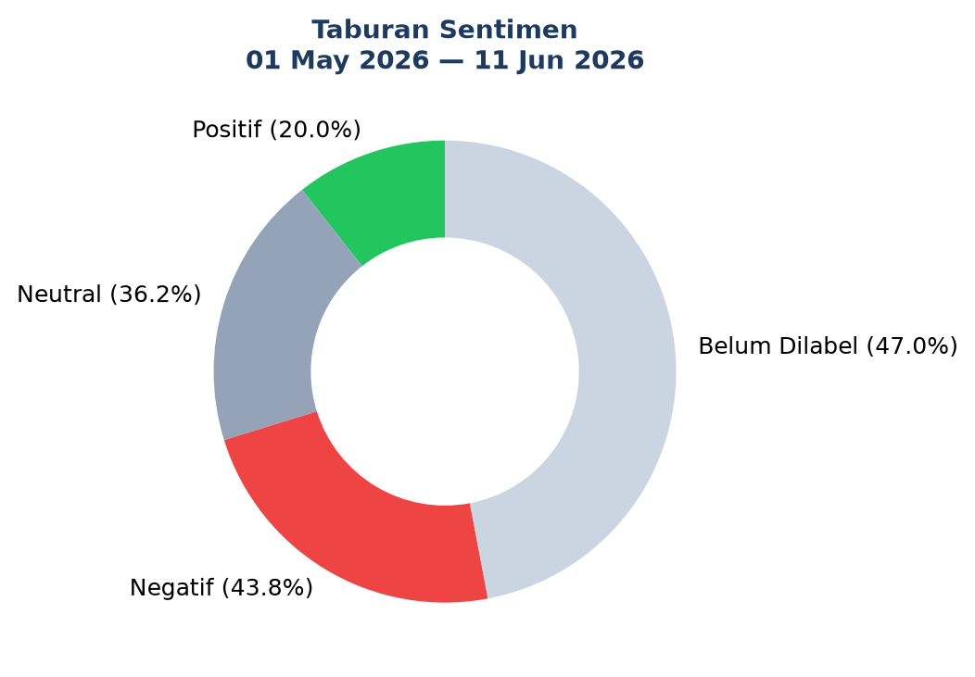
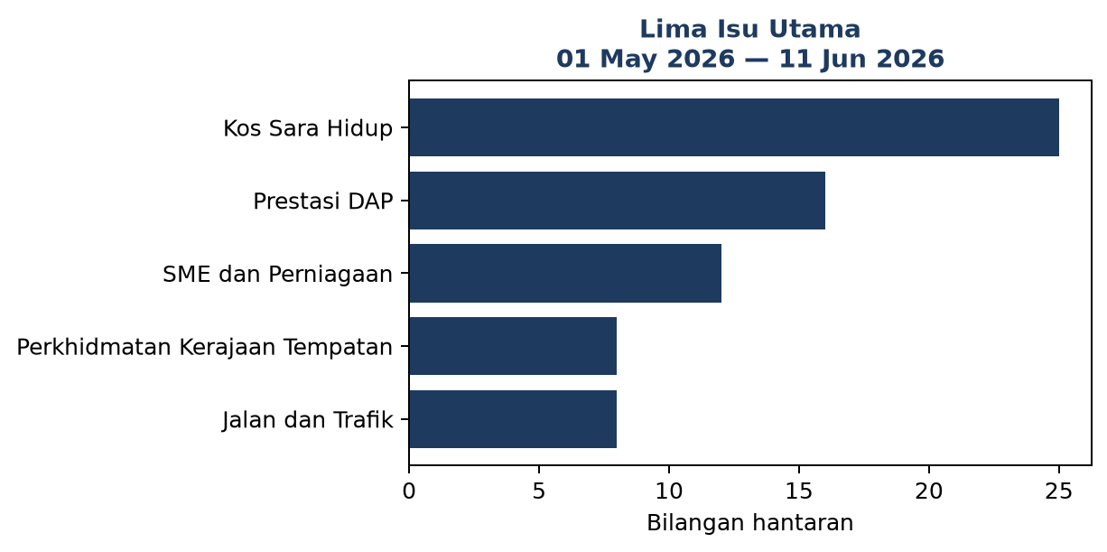

A. Apa Sedang Berlaku
- Isu utama: Pendidikan Cina (5 hantaran, 80.0% negatif).
- Jumlah 151 hantaran dengan 255,779 interaksi direkod.
- Sebahagian besar rekod masih belum diklasifikasikan. Dapatan isu perlu ditafsir dengan berhati-hati sehingga proses sema

B. Mengapa Ia Penting
- 19 naratif berisiko tinggi atau kritikal memerlukan semakan.
- 2 dakwaan maklumat salah disyaki — pengesahan wajib.
- Trend Pendidikan Cina: Data Tidak Mencukupi.

C. Keputusan Diperlukan Hari Ini
- Prestasi DAP — Muar: Kenal pasti kebimbangan sebenar di sebalik naratif, semak fakta dan sediakan penjelasan dasar serta …
- Perkhidmatan Kerajaan Tempatan — Batu Pahat: Risiko kritikal — wajib semakan undang-undang/komunikasi, lampiran bukti dan kelulusan pengurus sebe…
- Pendidikan Cina — Stulang: Sahkan peruntukan dan dasar pendidikan Cina; sediakan jawapan BM–Mandarin untuk soalan komuniti.…
Sebahagian besar rekod masih belum diklasifikasikan. Dapatan isu perlu ditafsir dengan berhati-hati sehingga proses semakan selesai.

Lima Isu Utama
# | Isu | Lokasi | Hantaran | % Neg | Interaksi | Trend | Mengapa Penting | Prioriti
1 | Pendidikan Cina | Stulang | 5 | 80.0% | 13,058 | Data Tidak Mencukupi | Isu peruntukan dan dasar pendidikan Cina — sentimen negatif 80%. | P1 — Hari Ini
2 | Kos Sara Hidup | Stulang | 25 | 48.0% | 80,434 | Menurun | Perbincangan tertumpu harga barang dan kemampuan isi rumah, dengan sentimen negatif 48% di Stulang. | P2 — Dalam 48 Jam
3 | Perkhidmatan Kerajaan Tempatan | Stulang | 8 | 50.0% | 30,651 | Menurun | Perkhidmatan Kerajaan Tempatan — 50% sentimen negatif; lokasi utama Stulang. | P1 — Hari Ini
4 | Prestasi DAP | Johor Bahru | 16 | 31.2% | 18,823 | Data Tidak Mencukupi | Prestasi DAP — 31% sentimen negatif; lokasi utama Johor Bahru. | P3 — Dalam 7 Hari
5 | SME dan Perniagaan | Skudai | 12 | 25.0% | 44,302 | Meningkat | Peniaga menyatakan maklumat bantuan dan promosi perniagaan tempatan tidak jelas (25% negatif). | P3 — Dalam 7 Hari

Papan Tindakan 24 Jam hingga 7 Hari
- P1 — Hari Ini — Prestasi DAP — Muar
Apa Berlaku: DAP Johor perlu fokus perkhidmatan bandar. #Muar
Tindakan Khusus: Kenal pasti kebimbangan sebenar di sebalik naratif, semak fakta dan sediakan penjelasan dasar serta kedudukan rasmi tanpa menyerang kaum, agama atau individu.
Hasil Diperlukan: Satu output boleh diukur dan diedar kepada komuniti.
Pasukan: Communications
Tarikh Akhir: Dalam 24 jam
Status Bukti: Perlu Bukti Tambahan
KPI: Sentimen isu dipantau 24–72 jam selepas tindakan.
Status: Baharu

- P1 — Hari Ini — Perkhidmatan Kerajaan Tempatan — Batu Pahat
Apa Berlaku: Chinese community in Johor discusses local council performance. — Batu Pahat
Tindakan Khusus: Risiko kritikal — wajib semakan undang-undang/komunikasi, lampiran bukti dan kelulusan pengurus sebelum sebarang tindakan.
Hasil Diperlukan: Satu output boleh diukur dan diedar kepada komuniti.
Pasukan: Communications
Tarikh Akhir: Dalam 24 jam
Status Bukti: Perlu Bukti Tambahan
KPI: Sentimen isu dipantau 24–72 jam selepas tindakan.
Status: Baharu

- P2 — Dalam 48 Jam — Kos Sara Hidup — Batu Pahat
Apa Berlaku: 士古来工厂区物价上涨，商家叫苦。 PRN Johor: komuniti Cina bincang kos sara hidup di JB.
Tindakan Khusus: Sahkan senarai bantuan kos sara hidup aktif dan edar helaian BM–Mandarin ringkas ke saluran komuniti.
Hasil Diperlukan: Helaian fakta disahkan + saluran aduan jelas.
Pasukan: Dasar dan Komunikasi
Tarikh Akhir: Dalam 48 jam
Status Bukti: Perlu Bukti Tambahan
KPI: Helaian diedar; aduan direkod dalam 48 jam.
Status: Baharu

- P3 — Dalam 7 Hari — SME dan Perniagaan — Johor Bahru
Apa Berlaku: SME owners in Kulai worry about rising costs. — Johor Bahru
Tindakan Khusus: Semak bantuan SME yang masih aktif dan terbitkan satu infografik BM–Mandarin mengandungi syarat kelayakan, pautan permohonan dan nombor pegawai untuk dihubungi.
Hasil Diperlukan: Satu infografik, satu FAQ dan senarai pegawai untuk dihubungi.
Pasukan: Ekonomi dan Komunikasi
Tarikh Akhir: Dalam 7 hari
Status Bukti: Perlu Bukti Tambahan
KPI: Panduan diterbitkan; jumlah pertanyaan direkod; sentimen dipantau 24 jam selepas.
Status: Baharu

- P3 — Dalam 7 Hari — Jalan dan Trafik — Kulai
Apa Berlaku: 柔佛州选临近，新山市区塞车严重。 #Kulai
Tindakan Khusus: Kenal pasti lokasi jalan atau trafik yang disebut, semak bidang kuasa agensi dan sediakan status tindakan serta garis masa pembaikan.
Hasil Diperlukan: Satu output boleh diukur dan diedar kepada komuniti.
Pasukan: Communications
Tarikh Akhir: Dalam 7 hari
Status Bukti: Perlu Bukti Tambahan
KPI: Sentimen isu dipantau 24–72 jam selepas tindakan.
Status: Baharu

- P1 — Hari Ini — Pendidikan Cina — Stulang
Apa Berlaku: Isu peruntukan dan dasar pendidikan Cina — sentimen negatif 80%.
Tindakan Khusus: Sahkan peruntukan dan dasar pendidikan Cina; sediakan jawapan BM–Mandarin untuk soalan komuniti.
Hasil Diperlukan: Nota fakta rasmi + sesi dialog jika perlu.
Pasukan: Dasar dan Komunikasi
Tarikh Akhir: Dalam 48 jam
Status Bukti: Perlu Bukti Tambahan
KPI: Nota fakta diterbit; sentimen isu dipantau 72 jam.
Status: Baharu

Risiko, Pengesahan dan Susulan

A. Risiko Utama
- • Risiko Critical — Perkhidmatan Kerajaan Tempatan | Batu Pahat | X | Bukti: Sebahagian Disahkan | Kelulusan: Legal/Management
- • Risiko High — Kos Sara Hidup | Kulai | TikTok | Bukti: Sebahagian Disahkan | Kelulusan: Communications
- • Risiko Critical — Kos Sara Hidup | Batu Pahat | Instagram | Bukti: Sebahagian Disahkan | Kelulusan: Legal/Management

B. Dakwaan Memerlukan Pengesahan
• 士古来工厂区物价上涨，商家叫苦。 PRN Johor: komuniti Cina bincang kos sara hidup di JB. | URL: https://example.com/jhr/post/17 | Pegawai: Fact Checking | 15 Jun 2026, 11:58
• Chinese community in Johor discusses local council performance. — Stulang | URL: https://example.com/jhr/post/24 | Pegawai: Fact Checking | 15 Jun 2026, 11:58

C. Pelan Masa
- 0–4 Jam: Assign pasukan; sahkan sumber, lokasi dan bukti yang tiada.
- 4–12 Jam: Jalankan semakan fakta; hubungi agensi; kumpul bukti.
- 12–18 Jam: Sediakan respons/tindakan; kelulusan Policy/Legal/Management jika perlu.
- 18–24 Jam: Terbit/laksana; pantau reaksi.
- 48–72 Jam: Banding isipadu & sentimen; tutup, pantau atau escalate.

D. Laporan Seterusnya
Tarikh: 15 June 2026, 09:00
P1 belum selesai: 3 | Pengesahan belum selesai: 2
Pasukan: Social Listening / Communications

Pengesahan
Disediakan oleh: _________________________
Disemak oleh: _________________________
Diluluskan oleh: _________________________
Tarikh: _________________________

Lampiran Analitik tersedia sebagai fail berasingan.

